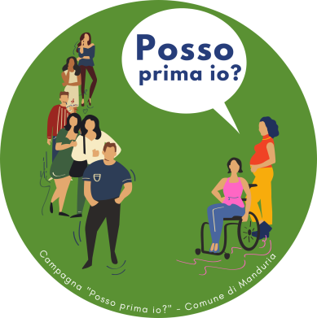
All’Ufficio Servizi Sociali
Comune di Manduria
possoprimaiomanduria@gmail.com

Oggetto: Programma Comunale “POSSO PRIMA IO?”. Manifestazione di interesse.
La/il sottoscritta/o
Cognome |  |  |  |  |  |  |  |  |  | Nome
Nato/a a |  |  |  |  |  |  |  |  |  |  |  |  | Prov. |  |  |  |  | il
Residente a |  |  |  |  |  |  |  |  |  |  |  |  |  |  |  |  |  |  |  |  | Prov.
Indirizzo |  |  |  |  |  |  |  |  |  |  |  |  |  |  |  |  | CAP
In qualità di legale rappresentante della ditta
Con sede in
Indirizzo
Tel. |  |  |  |  |  |  |  |  | Fax
e-mail/pec
C.F./P.I.
Preso atto e condivisa la finalità del programma comunale “POSSO PRIMA IO”, avviata con Deliberazione della Giunta Comunale n. 31 del 25/11/2020;
MANIFESTA
La propria disponibilità ad aderire al programma “POSSO PRIMA IO?”.
Per quanto precede, si IMPEGNA A:
- Esporre su luoghi ben visibili al pubblico (Ingresso, Casse, Sportelli, etc.) la locandina e la vetrofania che indica l’adesione dell’esercizio/ente al programma “POSSO PRIMA IO?”.
- Favorire la comunicazione di adesione al programma (attraverso comunicazione filodiffusa o altre modalità scelte in totale autonomia)
Allega copia di documento di identità in corso di validità.
Manduria, _________________
FIRMA LEGGIBILE

